14 апреля состоялся очередной выездной приём граждан по личным вопросам главой Темниковского района
в Русско-Тювеевском и Русско- Караевском сельских поселениях

Глава Темниковского района С.Н. Кизим провёл очередной выездной приём граждан по личным вопросам в сёлах Русское Тювеево и Русское Караево. Присутствовали: Бабина Г.А.- первый заместитель главы района, Колпаков С.В. –глава Русско-Тювеевского сельского поселения и Позднякова Н.А. - глава Русско-Караевского сельского поселения.
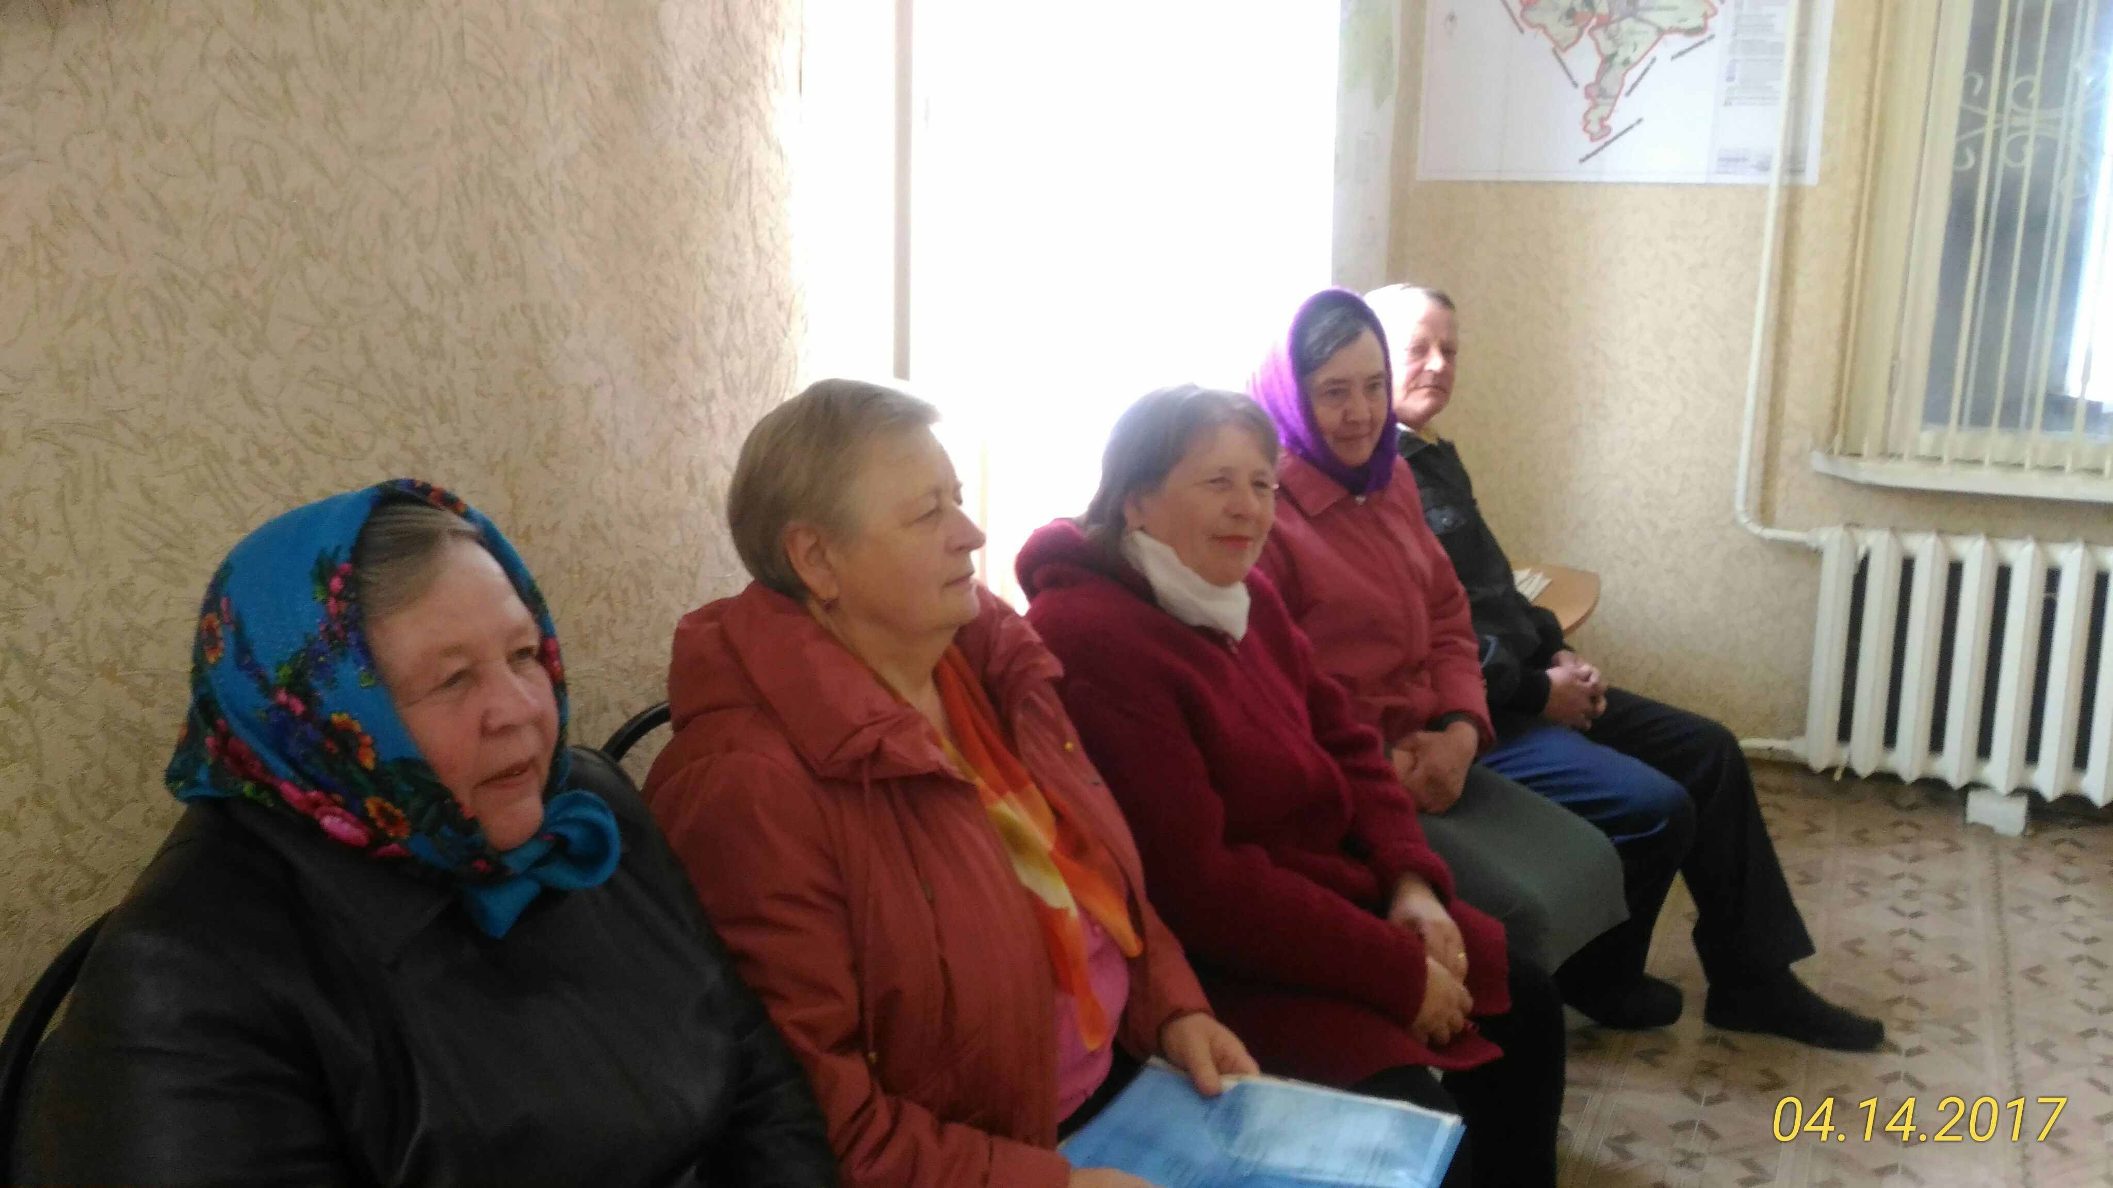
В Русском Тювеево на встречу с руководством района пришло 7 человек. Жители населённого пункта обозначили различные проблемы. Это: порыв водопроводных сетей, отсутствие торговой точки, и т.д. Жительница д. Дегтярёво обеспокоена горением городской свалки, которая находится поблизости от её дома. Сергей Николаевич на каждый вопрос давал обоснованный ответ, а некоторые вопросы поставлены на контроль для дальнейшего обсуждения и принятия решения. Глава района дал указания и главе поселения С.В. Колпакову.
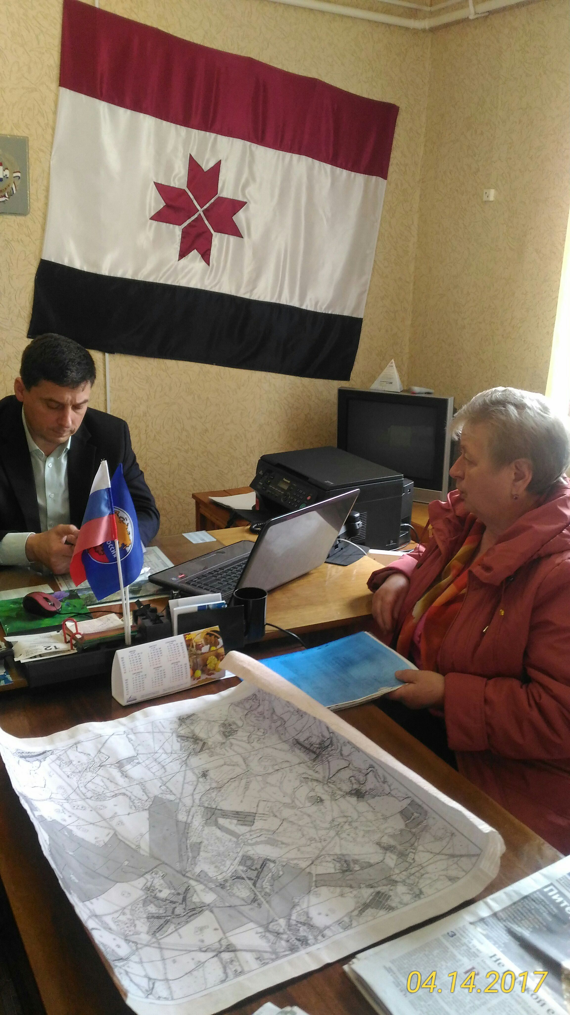
В с. Русское Тювеево были и обращения личного характера. Так гражданка П. обратилась за помощью к главе района в оформлении наследственных прав, так как имеются проблемы в отсутствии необходимых разрешительных документов. Сергей Николаевич пообещал разобраться в сложившейся ситуации и поручить должностным лицам администрации района проконсультировать заявительницу для достижения положительного результата.
В с. Русское Караево на встречу с главой района пришла предпринимательская семья, которая развивает своё фермерское хозяйство и желающая знать возможности финансовой поддержки их деятельности через субсидирование или Грант. Кроме того, супруги К. рассказали главе района о своих идеях в развитии бизнеса и получили соответствующую поддержку. Кизим С.Н. сказал, что он готов обсуждать любую инициативу представителей бизнеса, лишь бы она была направлена на развитие Темниковского района.

